**EMENDA MODIFICATIVA Nº 1, DE 19 DE MARÇO DE 2021.**

**Altera a redação do art. 1º e 2º, bem como revoga os artigos 3º e 4º do Projeto de Lei 71/2021.**

Autor: **Andre da Farmácia**

**Art. 1º** - altera a redação do “*caput*” do art. 1º para a seguinte redação:

*“Art. 1º O Executivo Municipal deverá disponibilizar, de acordo com sua oportunidade e conveniência, para acesso do público em geral, os seguintes dados dos Conselhos Municipais:”*

**Art. 2º** - altera a redação do “art. 2º para a seguinte redação:

*“Esta Lei entrará em vigor em 120 dias após a data da sua publicação.”*

**Art. 3º** - revoga, do projeto de Lei ora emendado, o art. 3º e 4º.

Câmara Municipal de Sumaré, 19 de março de 2021.

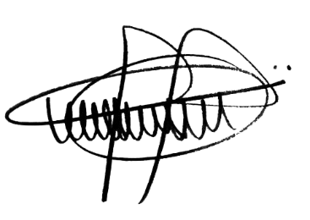

**ANDRE DA FARMÁCIA**

Vereador

Partido Social Cristão – PSC